<Project Name>
需求规格说明书

版本 <1.0>

[简介：]

版本信息
日期 | 版本 | 描述 | 作者
<dd/mmm/yy> | <x.x> | <details> | <name>

目录
1. 引言 5
1.1 编写目的 5
1.2 背景 5
1.3 定义 5
1.4 参考资料 5
2. 任务概述 5
2.1 目标 5
2.2 用户的特点 6
2.3 假定和约束 6
2.4 需求收集和需求分析过程中采用的方法 6
3. 需求规定 6
3.1 系统需求 6
3.2 用户需求 6
3.3 功能综述 7
3.3.1 XXXX功能列表： 7
3.3.2 XXXX功能框架： 8
3.4 功能需求 8
业务基础框架管理 功能编号：M001 8
3.4.2 组织机构管理 功能编号：M002 11
3.4.3 权限管理 功能编号：M003 12
3.4.4 用户登录安全管理 功能编号：M004 14
3.4.5 产品升级管理 功能编号：M005 15
3.4.6 日志管理 功能编号：M006 15
3.4.7 数据字典维护 功能编号：M007 16
3.4.8 报表管理 功能编号：M008 16
3.4.9 监控管理 功能编号：M009 17
3.4.10 系统参数管理 功能编号：M010 17
3.4.11 技术开发框架 功能编号：M010 17
3.5 性能需求 19
3.5.1 精度 19
3.5.2 时间特性要求 19
3.5.3 数据管理能力要求 19
3.6 运行环境需求 19
3.6.1 设备 19
3.6.2 支持软件 19
3.6.3 接口 19
3.7 灵活性需求 20
3.8 可靠性要求 20
3.9 界面需求 20
3.10 故障处理要求 20
3.11 安全性要求 20
3.12 质量要求 20
3.13 与其他系统的集成要求 20
3.14 其他专门要求 20
4. 验收与交付 21
4.1 最终交付的工作产品 21
4.2 验收准则 21
4.3 最后交付的时间 21

引言

编写目的
调研各产品部J2EE项目技术应用情况，形成统一的开发框架和标准；对原版本XXXX进行整合和一次大的升级，为开发企业级WEB 应用提供一套稳定、安全、高效、可复用的二次开发平台和设计架构，能适用于基于J2EE框架系统的快速开发; 作为概要设计的参考。

本需求的读者：
公司、行业领导;
行业技术总监;
本系统项目组成员;
其他与此项目有关的人员。

背景
项目名称 | 起点XXXX2.0
项目简称 | XXXX2.0 | 项目编号 | P20070035
任务提出者 | XXXXX
开发者 | XXXXX等
用户 | XXXXX
同其他系统的关系 | 各个产品的XXXX

定义
列出本文中用到的术语及其定义、外文首字母组词的原词组。

参考资料
可行性分析报告；
HSGS J2EE框架1.0框架；
Tamc平台框架。

任务概述

目标

整合各产品部现有的框架和组件，形成统一规范的二次开发平台，适合各产品部开发需求；提供统一的权限定制平台、业务逻辑控制、底层组件等。

用户的特点
面向金融产品部J2EE开发人员；
需要开发人员掌握java语言、熟悉J2EE基本开发框架；
J2EE项目统一使用该产品作为二次开发平台，便于统一管理和升级。

假定和约束
该版本的调研工作，以各个产品部的需求为基础，每个产品部 必须根据在开发过程中遇到的问题，如实、准确的反映。
参与开发的人员，应该投入80%以上的工作日，才能保证整个工作顺利进行。

需求收集和需求分析过程中采用的方法
方法一：以调查表的形式，收集各个产品部的各个版本J2EE框架使用情况；
方法二：分析公司以前的管理框架如J2EE框架1.0、tamc等；
方法三：分析将来不可见需求;
方法三：会议讨论，检查需求的合理性。

需求规定

系统需求
本部分需求编制负责人：XXX
需求来源：上级领导以及各产品部的J2EE开发人员。
平台需求：
- 提供系统管理业务定制框架：开发人员可以动态配置组织机构、角色、柜员、业务模块以及操作权限等；
- 日常管理的业务开发：提供基本的业务开发技术框架原形、各种组件，提高复杂业务（如日对账、清算处理等）的性能和稳定性；
- 报表业务框架：提供报表定制工具、引擎、展现条件定义界面以及报表展现（报表展现支持打印、预览、导成excel/pdf/html格式等）功能，能够灵活的定制和实现各种业务报表；
- 监控管理业务框架：实现不同业务监控的动态定制功能并展现，展现部分系统参数（如数据库进程、系统内存、系统的cpu）的占用情况；
- 公用参数的维护（数据字典）：对于在业务开发过程中用到的公用参数（如币种）提供统一维护界面，并加以应用；
- 其它：提高整个框架的灵活性、性能，加强系统的安全性。

用户需求
本部分需求编制负责人：XXX
需求来源：各产品部的J2EE开发人员。
- 业务开发框架：能够动态定制业务模块菜单、设置组织机构、角色、柜员以及权限分配，支持多极菜单；
- 技术框架：前台框架以Jsp+MainServlet为开发模版，持久层支持JDBC和hibernate等;
- 数据库组件：提高数据库组件性能，支持开源框架；
- 通讯组件：提高通讯组件的并发性以及整体性能，支持多种报文方式；
- 报表：提供报表定制工具和引擎，支持报表PDF、execl导出格式，支持报表输出文件名的配置，提高报表数据导出性能；
- 日志管理功能：提高日志控件性能，建议建立分级日志功能；
- 公用组件：分页功能加强，提供多种数据类型转换、文件的上传和下载组件，提供常用的字符编码转换工具等；
- 数据字典：支持常用的数据字典，如币种、性别、客户类型等；
- 安全性：对用户Ip的管理提供网段的录入和判断，增强系统的安全性；
- 技术需求：框架支持集群服务，提高session管理功能，支持多种浏览器，支持自定义标签，提供常用的Js函数（如日期函数、数字交验、小写金额转换为大写金额函数等），支持ajax技术等。

功能综述

XXXX功能列表：

功能等级 | 功能名称 | 功能编号 | 需求优先级 | 简要说明
关键功能需求 | 业务基础框架管理 | M001 | 1 | 可以动态配置业务的流转以及业务功能菜单。
关键功能需求 | 组织机构管理 | M002 | 1 | 可以动态配置组织机构、柜员等。
关键功能需求 | 权限管理 | M003 | 1 | 实现角色管理、机构权限管理、柜员权限管理以及业务权限管理。
关键功能需求 | 用户登录安全管理 | M004 | 1 | 管理用户的登陆、退出等。
一般功能需求 | 产品升级管理 | M005 | 3 | 产品升级后的数据（如菜单配置）可以通过该模块导出。
关键功能需求 | 日志管理 | M006 | 2 | 按级别提供操作日志输出。
一般功能需求 | 数据字典维护 | M007 | 3 | 部分公用参数能够一次初始化并应用。
关键功能需求 | 报表管理 | M008 | 2 | 实现报表的定制、发布以及管理。
一般功能需求 | 监控管理 | M009 | 3 | 实现对部分业务数据以及系统参数的监控。
关键功能需求 | 系统参数管理 | M010 | 2 | 框架本身用到的参数如页数、异地服务Ip等通过该模块可以维护。
关键功能需求 | 技术开发框架 | M011 | 1 | 提高前台开发效率；封装持久层开发框架，并提供统一接口。
关键功能需求 | 持久层组件 | M012 | 1 | 封装数据库的各种操作。
关键功能需求 | 通讯组件 | M013 | 2 | 封装多种报文格式，加强通讯功能。
关键功能需求 | 公用组件 | M014 | 2 | 常用组件（如字符串处理、公用标签以及分页类等）的封装。
本项目中如果由于进度、资源等因素造成所有功能无法实现，则至少实现__2__优先级（包括）以下的所有相关功能需求。

XXXX功能框架：
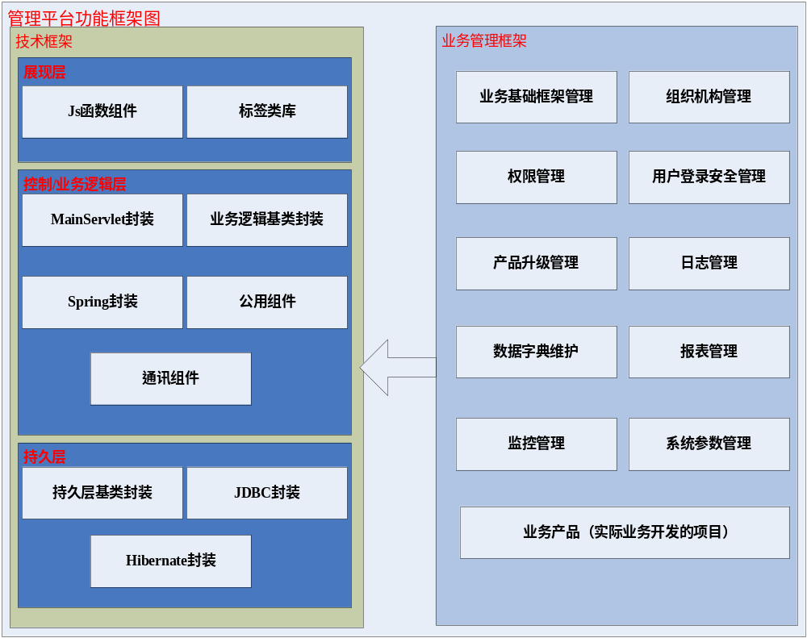 XXXX功能框架图

XXXX框架分为业务框架和技术框架，业务框架给开发项目提供公用业务支持如权限管理、报表管理等；技术框架为开发人员提供技术开发模版，并在开发过程中提供相关类库、组件；整个框架提高了代码的复用性、技术框架和业务框架的复用性，提高了开发效率和产品的整体性能，也便于统一版本管理。

功能需求
本部分需求编制负责人：胡玉祥、张庆、吕旭华、吕少俊。
约定：在需求的可测试性描述中,统一的测试环境为操作系统安装JDK1.4x、Tomcat5.x以及数据库服务器。

业务基础框架管理 功能编号：M001
业务用例：
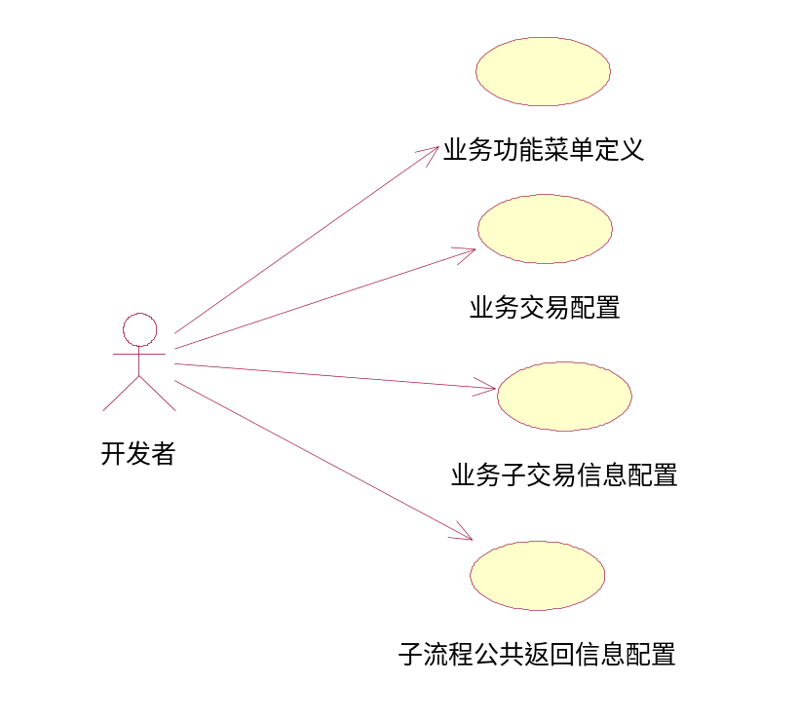

业务功能菜单定义： 功能编号： M00101
需求来源：业务基础框架必需，支持外部菜单的定制（实现代码不在本系统内，2007年11月17日）。
需求的可测试性描述：
增加业务菜单配置，定义业务菜单的模块级别，业务内容，业务类型，并支持五级以下的功能菜单扩展，以系统功能树菜单展现。
模块ID的唯一性，模块地址的配置以*.hs结尾，以区别业务框架提交；模块可选择是否激活来开启关闭模块菜单功能。
输入描述：
菜单ID（moduleId）:
上级菜单ID(aboveModulId):
菜单深度（moduleDeep）:
是否分类菜单（isClass）:
菜单显示名称（menuName）:
菜单提示名称(menuDesc):
菜单模块提交地址(modulUrl):
排序号(orderId):
是否激活（isEnable）:
模块版本号（moduleVersion）:
是否有子权限（moduleSub）:

处理流程：功能模块菜单增加--> 输入合法性检查验证明--> 返回成功信息 --> 修改模块菜单信息 --> 修改成功信息
输出描述：
功能模块菜单树形展示，根据树形展示界面，确定上下级菜单关系，点击菜单显示相关菜单信息。

业务交易配置： 功能编号： M00102
需求来源：业务基础框架必需
需求的可测试性描述：
要求按照业务需求，根据业务菜单内容，配置交易信息，定义交易ID，业务类型。

输入描述：
业务代码(tranCode):
业务名称(tranName)：
业务类型(tranType): 系统类型/综合业务等
处理流程：
查询模块列表--> 增加模块配置 --> 返回成功信息
输出描述：
业务处理模块列表，输出内容:业务代码、业务名称、业务类型、子交易配置入口。

业务子交易信息配置： 功能编号：M00103
需求来源：业务基础框架必需
需求的可测试性描述：
对业务处理具体交易的子流程，组件，子交易码，返回页面的定制。
要求按照业务需求，根据trans(提交ID)和subTransCode（提交子码）调用相应的组件，执行相应组件的流程，并按执行结果返回不同的页面。
输入描述：
业务代码(tranCode):
提交子码(subTranCode)：
提交子码名称(subTranCodeName):
提交类名(cltClass):
返回页面(retPage):
处理流程：
查询对应业务模块的交易模块列表--> 增加交易模块配置 --> 返回成功信息
输出描述：
交易模块列表，输出内容:模块名称、提交子码、提交子码名称、提交类名、返回页面。

子流程公共返回信息配置： 功能编号： M00104
需求来源：业务基础框架必需，每个业务在流转过程中都有一些公共页面配置，如错误页面转出等，可以把这些流转页面统一配置。
需求的可测试性描述：
对业务子流程处理中，可根据不同的处理情况，返回不同的页面信息。返回页面的地址在此配置。

输入描述：
业务代码(tranCode):
提交子码名称(subTranCodeName):
返回页面(retPage):
处理流程：
查询对应业务模块的返回页面列表--> 增加返回页面配置 --> 返回成功信息
输出描述：
交易模块列表。

组织机构管理 功能编号：M002
业务用例：
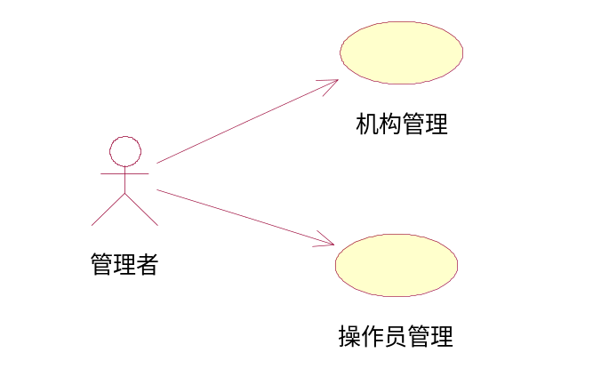

机构管理： 功能编号： M00201
需求来源：业务功能公共需求
需求的可测试性描述：
初始顶级虚拟机构，0001，其它银行机构都在此机构下扩展，虚拟机构只设超级管理员用户admin，为二次开发使用，下设顶级业务机构，管理所有的业务机构。
机构以树形展开，表示上下级关系，可新增，修改，查询，删除
输入描述：
机构编号（jgbh）:
上级机构编号(sjjgbh):
内部机构标识(nbjgbs):
机构级别(jgjb):
机构名称(jgmc):
机构简称（jgjc）:
机构IP（jgip）:
机构地址(jgdz):
机构电话（jgdh）:
机构联系人(jglxr):
机构Email(jgem):
机构类型(jglx):
处理流程：
展示机构树 --> 增加子机构 --> 修改机构信息 --> 删除机构及子机构 --> 提示操作成功
输出描述：
展示机构树形结构,显示机构信息。

操作员管理： 功能编号：M00202
需求来源：业务功能公共需求
需求的可测试性描述：
操作员类别分为：系统管理员、业务主管、操作员
系统管理员(业务主管)可查询本机构所有操作员及下属机构操作员，并可对本机构除系统管理理员（业务主管）岗位的操作员信息、权限做增加、更改。
普通操作员不应具有操作员管理的权限。
设超级管理员admin用户，此用户为二次开发用户，拥有特殊开发权限，开发完毕正式上线时，应关闭此用户
输入描述：
操作员号（czyh）:
机构编号（jgbh）:
操作员类别（czylb）:
操作员名称（czymc）:
注册日期（zcrq）:
注册时间（zcsj）:
修改日期（xgrq）:
修改时间(xgsj):
密码(mm):
旧密码(jmm):
联系电话（lxdh）:
联系地址（lxdz）:
EMAIL（email）:
状态（zt）：

处理流程：
查询操作员列表--> 增加操作员--> 修改操作员--> 注销(删除操作员) -->操作员权限角色分配
输出描述：
操作员按所属机构显示列表，并按权限树列出权限分配菜单。

权限管理 功能编号：M003
业务用例：
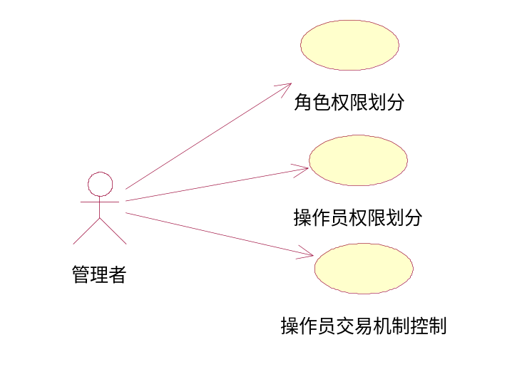

角色权限划分： 功能编号： M00301
需求来源：业务功能公共需求
需求的可测试性描述：
按业务划分建立不同的角色，角色的权限划分，以树形展示，展示界面同功能菜单的界面，以勾选的方式选中是否在要此角色中加入相应的交易功能模块。选中交易功能模块时，默认拥有该交易功能的所有子交易的权限，可再根据子交易功能取消相应子交易的权限；对某些具体业务可实行双人本机复合功能，即单个操作员操作具体业务时，必须由另外一个操作员交验信息（一般按照用户名和密码进行），才能作具体业务；另外权限分配时，可设置具体公用业务过滤条件并绑定到角色或操作员上，在运行过程对数据加以过滤。(2007-11-29修改)
输入描述：
角色ID（qxjsId）：
角色名称(qxjsName):
交易模块ID（tranCode）: 一个角色对应多个模块ID
子交易ID（subTranCode）:
处理流程：
权限角色建立 -->合法性检查(权限角色ID唯一性) --> 成功增加 --> 角色划分权限 --> 增加角色对应的模块ID --> 角色权限划分成功
输出描述：（包括输出表格形式）
列表显示角色信息，以树形菜单显示角色分配的信息。

操作员权限划分： 功能编号：M00302
需求来源：业务功能公共需求
需求的可测试性描述：
对操作员可按角色来分配权限，也可以直接分配交易及子交易权限。
查询操作员的角色分配信息，给其他操作员分配的权限信息，必须以本操作员拥有的权限信息为基础，即可供分配的操作员权限仅为本操作员拥有的权限。
操作员按角色来分配权限，即操作员分配的相应的角色，即可拥有该角色下所拥有的交易和子交易的权限；操作员按交易来分配权限，即操作员分配相应的交易，并分配相应的子交易。
输入描述：
操作员号（czyh）:
权限角色id（qxjsid）:
交易模块ID（tranID）:
子交易ID(subTranID):

处理流程：
查询本操作员权限（角色）信息，并查询要分配操作员的权限（角色）信息--> 分配操作员权限(角色)--> 修改操作员权限(角色)-->操作员权限(角色)分配成功
输出描述：
显示操作员权限分配信息，如有子权限的，应列出子权限信息。

操作员交易机构控制： 功能编号：M00303
需求来源：业务功能公共需求
需求的可测试性描述：
操作员访问的数据如果和操作员机构相关联，可控制操作员访问的数据的机构范围。
默认操作员可访问本机构及下级机构的关联数据，可对操作员分配可管理数据的机构范围，机构范围以累加的方式控制，即由默认的本级及下属机构加上追加的机构及下属机构。

输入描述：
操作员号（czyh）:
交易ID(tranID):
子交易id(subTranID):
机构编号(jgbh):
处理流程：
查询管辖机构信息-->分配操作员管辖机构--> 修改操作员管辖机构--> 分配/修改成功
输出描述：
显示操作员交易机构列表

用户登录安全管理 功能编号：M004
业务用例：
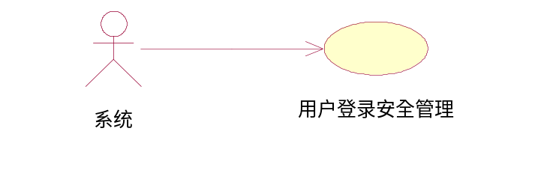
需求来源：业务功能公共需求
需求的可测试性描述：
操作员系统登录和系统签退。
操作员登录输入操作员号，机构号，密码，并进行合法性验证，验证正确进入系统主体界面。
操作员登录的客户端IP应在系统中有登记，否则拒绝登记系统，超级管理员admin例外
操作员登录唯一性检查，即同一操作只允许登录一次，再次登录，则原登录者自动退出。
操作员session超时检查机制，即操作员登录无操作时间超过session超时时间时，则自动退出登录。
输入描述：
操作员号（czyh）:
机构编号（jgbh）:
密码（password）:

处理流程：
输入操作员登录信息--> 合法性校验--> 校验正确，进入主界面；校验失败，显示失败原因-->操作员登录成功
输出描述：
业务操作主界面。

产品升级管理 功能编号：M005
业务用例：
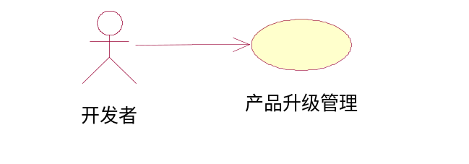
需求来源：每个产品在正式上线后，根据用户需求会有新功能的添加，希望能够在原系统不受影响的情况下升级,新的类库和页面文件可以通过拷贝的方式实现，增加的业务菜单或权限分配，希望系统提供配置页面、自动生成SQL语句来实现数据的导出和导入。
需求的可测试性描述：在XXXX中，以添加的新业务为单元、输出新的类库和业务数据，交验系统运行是否正常。
输入描述：添加新业务功能点菜单、版本号等。
处理流程：选择要导出的业务功能点，系统根据具体实例生成对应的SQL，实现数据导出（生成系统升级维护表）；XXXX本身的升级管理由公司统一控制。
输出描述：生成数据导出SQL和数据。

日志管理 功能编号：M006
业务用例：
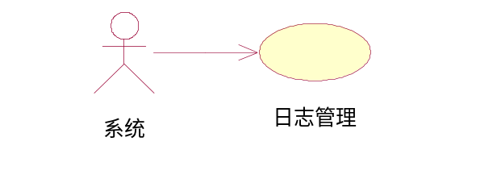
需求来源： 为了便于跟踪业务数据流向或异常，XXXX应能够提供日志管理功能点。日志可输出到日志文件、数据库、控制台。日志文件以天为单位，每日一个日志文件。日志可设置四类级别，分别为：DEBUG、INFO、ERROR、FATAL。文件日志应设置成可缓存的缓式，即同一业务操作的日志应输出在一个整体的块中，以方便查看。
需求的可测试性描述：对提供的类库，编写测试用例，设置各种日志级别，测试输出是否正常。
输入描述：业务数据流或异常信息。
处理流程：跟据日志级别写入文件或数据库。
输出描述：输出日志信息。

数据字典维护 功能编号：M007
业务用例：
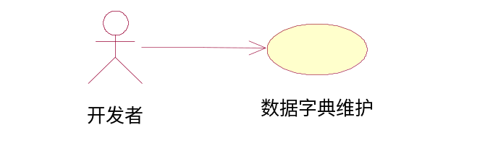
需求来源：常用的数据字典，如币种、性别、客户类型等，能够一次性初始化完成。
需求的可测试性描述：编写测试用例，定制初始化数据，应用数据字典。
输入描述：需要定制的字典类别、数据字典的英文字段和中文字段。
处理流程：获取界面数据，保存到数据库，并能够动态刷新数据字典缓存(2007年11月17日)。
输出描述：通过输出接口，输入字典类别，获取数据字典结果集，并应用。

报表管理 功能编号：M008
业务用例：
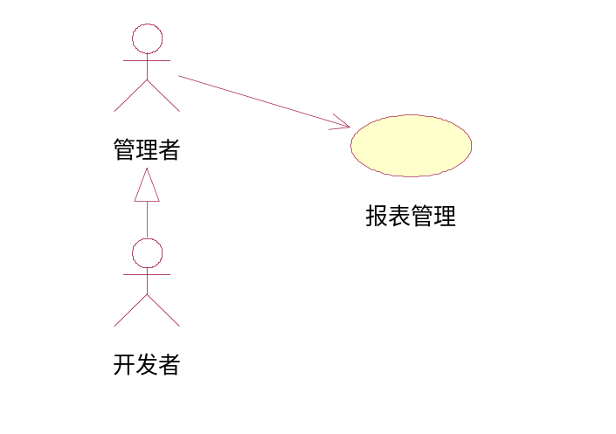
需求来源：开发过程中，需要定制大量复杂业务报表，造成很大的开发工作量，系统应提供一套完整的报表定制、发布和XXXX，并支持多种数据输出格式如PDF、Excel等。
需求的可测试性描述：还有独立的报表定义工具、报表引擎类库以及测试用例等。
输入描述：
- 报表定制工具：定制相关业务报表、输入参数等；
- 发布：发布业务报表模版，定义查询条件如输入框、日期选择框、下拉框（数据字典获取）、获取业务数据的链接地址等；
- 管理报表：管理报表修改后重新维护功能输入界面。
处理流程：通过报表工具，根据业务报表生成一定的文件格式，在应用中通过报表引擎解析实现报表的发布功能，并形成业务实例报表。
输出描述：输出对应的业务报表，包括导出（Excel、Pdf、html格式）、打印、预览等。

监控管理 功能编号：M009
业务用例：
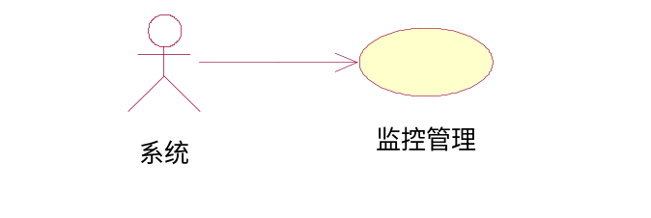
需求来源：产品应用过程中，对某些关键数据可能要及时查看变化情况，这就需要平台能够提供业务监控平台，并能根据实际情况，进行灵活定制；某些系统参数如数据库进程、系统内存以及CPU等可能也需要及时监控，可提供系统监控界面来实现。
需求的可测试性描述：对于系统参控，可直接调用；业务监控编写测试用例
输入描述：需要监控的业务模块、中英文字段以及对应的数据表（如果有数据字典指定字典键值）。
处理流程:
- 业务数据的监控：保存用户输入信息，在应用中根据提供的输入项，查询对应的表和字段（如果有数据字典，则关联数据字典）并以表格的形式展现和定时刷新；系统监控编写相关类库获取系统相关参数并展现; 目前只对一个业务功能点进行监控，如果业务有必要预先把数据管联到一张表上。
- 交易监控：交易监控主要是对当天，日志表记录得交易数据进行监控;该信息是开发人员在处理业务，记录日志时设置该业务是否进行交易监控来获得数据的。
- 系统监控：监控服务器（web服务器和数据库服务器）的内存、CPU的使用频率，以及数据库进程数监控。
输出描述：根据所设定的时间段，定时刷新业务数据表格数据；直接展现系统监控空。

系统参数管理 功能编号：M010
业务用例：
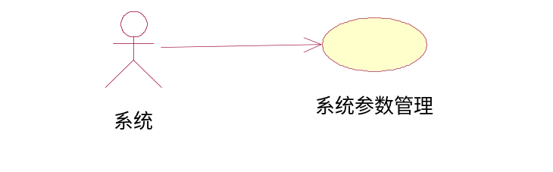
需求来源：系统运行时，需要一些系统参数如页面展现分页的页数、第三方服务器的Ip地址报文传输编码方式等，能够动态定制。
需求的可测试性描述：编写测试用例，测试参数是否被加载。
输入描述：相关应用系统参数。
处理流程：通过界面获取，获取系统参数、按类别保存并应用；提供系统参数维护表。
输出描述：无。

技术开发框架 功能编号：M010
业务用例：
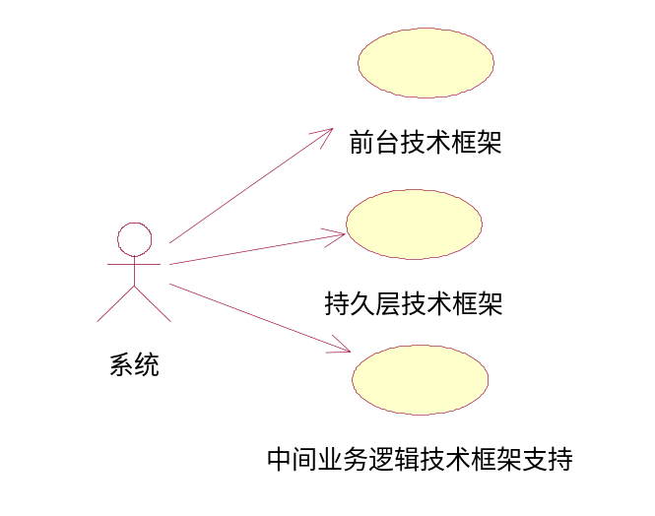

前台技术框架 功能编号：M01001
需求来源：为了便于统一管理，前台技术框架采用基本的MVC结构,提高控制层的性能，jsp的开发提供更多的类库支持。
需求的可测试性描述：编写测试用例，测试标签类库以及控制层的效率。
输入描述：无
处理流程：提供前台开发标签以及交验函数、优化主控Servlet的性能。
输出描述：无。

持久层技术框架 功能编号：M01002
需求来源：持久层数据库开发技术在每个项目中都用的到，为了提高开发效率和性能，XXXX应该提供统一的持久层技术框架，并封装。
需求的可测试性描述：编写用例，通过XXXX接口，调用不同的持久框架，测试接口的兼容性。
输入描述：无。
处理流程：持久层以Spring为基准，封装JDBC和Hibernate技术框架，分别提供开发接口，程序员在开发过程中根据项目情况可分别选择。
输出描述：无。

中间业务逻辑技术框架支持 功能编号：M01003
需求来源：具体业务开发过程中一些公用操作(如系统参数的获取、业务数据的查、改等)，需要XXXX提供基类和共用接口，实现代码的可复用性，规范编码规则、提高开发效率。
需求的可测试性描述：编写不同测试用例,测试基类和接口的公用性。
输入描述：无。
处理流程：抽取业务公用操作，形成基类或接口被子类继承、调用。
输出描述：无。

。。。。。。

性能需求
（需求主要包括响应时间，处理速度、承载客户、并发性能、处理数据容量）

精度
利用现有的测试软件，对平台作相关功能点测试；对输入和输出无精度限制。

时间特性要求
对于XXXX本身支持多线程，对于性能方面主要由中间服务器支持，可以通过优化，相关参数来提高性能；个别模块利用异步处理和java本身的垃圾回收机制来处理。

数据管理能力要求
对数据库本身无要求，根据业务开发情况，适应多种数据库。

运行环境需求
（需求主要为运行环境的限制，包括软硬件开发运行环境、系统开发工具、使用的框架、设计结构、设计模式等）

设备
服务器：高性能服务器配置，运行中间件服务器如Websphere等；
客户端：一般配置,运行客户端浏览器。

支持软件
用户基础软件配置：
- 操作系统：Unix/linux/windows
- 数据库管理系统：Oracle9i/Sql Server/db2/infomix
- 相关软件工具：JDK1.4+
- 测试工具：JUnit4.x、 LoadRunne7.x
开发工具：
- 平台（中间件服务器）：Tomcat5.x/Jboss4.x/weblogic8.x/Websphere5.x
- 开发工具：Eclipse3.x+MyEclipse5.x+CVS2.x
测试环境：平台类库+Tomcat+Oracle+Jdk+测试用例。

接口
- 提供多种开源框架兼容接口；
- 提供数据通讯接口。

灵活性需求
作为二次开发平台，本身兼容各种业务的开发，对于部分开源框架，采用定时升级。

可靠性要求
部分数据如是管理可以按时间定时清楚，以提高数据提取效率；由于采用的是B/S框架所以要保证网路是畅通的。

界面需求
由美工和设计人员统一规划。

故障处理要求
硬件故障：
1）工作站硬件故障：
2）通讯故障：
3）文件服务器硬件故障：
4）数据服务器硬件故障：
软件故障:
1）前台应用程序故障：有明确故障信息的出错页面。
2）后台服务器故障：有对应的异常日志来体现。

安全性要求
（需求主要包括数据安全，传输安全、认证的问题、系统相互授信、权限的管理、业务的安全放在功能性需求中）
需求来源：平台实现用户统一登陆管理、业务菜单按权限实现动态分配、部分业务操作采用双授权功能。

质量要求
模块编译必须通过单元测试，尽量减少Bug。

与其他系统的集成要求
（需求主要包括在与其他系统配合、整合过程中的特定要求）
需求来源：在XXXX基础上，按照规范和约定统一开发相关业务，并实现统一办本管理。

其他专门要求
（需求主要为一些法律性相关的需求，包括版权、商标以及其他必须明确的软件要求）
如：用户对安全保密的要求、用户界面要求、对使用方便的要求、对可维护性、可补充性、易读性、运行环境可转换性的特殊要求等。

验收与交付

最终交付的工作产品
相关类包、页面文件、相关文档，使用接口说明书等。

验收准则
在项目开发中试用通过。

最后交付的时间
2008年01月

